第三章 相互作用——力
摩擦力
教学设计


学习目标
一、知识与技能
1. 知道滑动摩擦力的概念及产生条件，会判断滑动摩擦力；
2. 通过实验认识静摩擦力的规律，知道最大静摩擦力。
二、过程与方法
1. 会运用公式计算滑动摩擦力的大小；
2. 会结合实例判断摩擦力的方向，培养学生科学的语言表达能力。
三、情感态度与价值观
1. 通过合作交流探究静摩擦力大小的变化规律和影响滑动摩擦力大小的因素，让学生掌握科学的研究方法，培养学生收集和处理信息的能力，提高学生分析和解决问题及交流合作的能力。
2. 通过对生活中摩擦现象的分析，学生课下调查生产生活中利用或尽量避免摩擦的实例，培养学生应用物理原理和研究方法解决实际问题的能力。
重点难点
1、知道滑动摩擦力的概念及产生条件，会判断滑动摩擦力的方向。（重点）
2、知道滑动摩擦力的大小跟什么因素有关，会求滑动摩擦力。（重点）
3、知道静摩擦力的概念及产生条件，会判断静摩擦力的方向。（难点）
4、知道最大静摩擦力的概念，知道静摩擦力的大小范围。（难点）

教学准备
课件

教学过程
一、导入新课：
回顾一下初中学习的摩擦力的有关知识，思考书上提出的问题。
用弹簧测力计拖动水平固定木板上的木块，使它做匀速运动，测力计的示数等于木块所受摩擦力的大小。改变木块和木板之间的压力，摩擦力的大小也随之改变。
如果摩擦力的大小跟压力的大小存在某种定量关系的话，它们可能是怎样的关系呢？
二、讲授新课：
1、滑动摩擦力
【教师引导】结合实例分析，回顾初中所学知识，总结一下摩擦力的定义。
两个相互接触的物体，当它们发生相对运动或具有相对运韧的趋时，就会在接触面上产生阻碍相对运动或相对运动趋势的力，这种力叫作摩擦力。
【教师补充】摩擦力的种类分为滑动摩擦力和静摩擦力。
【教师提问】什么是滑动摩擦力？感受滑动摩擦力
【学生活动】将手掌放在桌面上，向前轻轻移动手掌；收回手掌后，用力下压桌面，向前推动手掌，感受两次不同的感觉。
【教师补充】通过推手活动，总结滑动摩擦力的产生条件：
①两物体接触；②接触物体间有弹力；③接触面粗糙
【教师引导】结合推手感觉，分析一下，手受到滑动摩擦力时，滑动摩擦力对手的相对运动起到了什么作用？手所受滑动摩擦力的方向与手相对运动的方向是什么关系？
【实验探究】滑动摩擦力的大小和方向
器材：木块、长木板、砝码、弹簧测力计。
方法：如图所示，拉动长木板缓慢向右运动，使木块在长木板上滑动，改变木块上砝码的个数，将测量数据填入实验表格中。
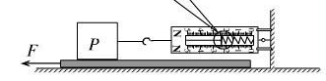
【教师总结】滑动摩擦力的大小跟压力成正比，即
说明：①动摩擦因数与材料及接触面的粗糙程度有关，与其他因素无关；
②是接触物间的弹力，在数值上不一定等于重力，方向垂直于接触面。
方向：摩擦力的方向可能跟运动方向相同或相反，但一定跟相对运动方向或相对运动趋势方向相反。
2、静摩擦力
【教师引导】老师推讲台，讲台却没有动，此时的讲台在水平方向上受到了几个力的作用？结合前面学过的知识分析一下。
【教师提问】产生静摩擦力的条件是什么？
【学生思考】归纳静摩擦力产生的条件
【教师补充】①两物体接触；②接触物体间有弹力；③接触面粗糙；④物体间有相对运动趋势
【教师引导】根据课件和实例，引导学生分析“相对运动趋势”，加深理解。
【设计实验】利用弹簧测力计和滑块，结合“二力平衡”知识，通过实验合作探究静摩擦力的大小。
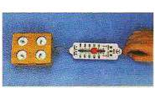
如图所示，用弹簧测力计匀速直线拉动木块。
（1）用一个较小的力拉木块，木块没动，此时木块所受的静摩擦力的大小、方向怎样?
（2）用一个较大的力拉木块，木块没动，此时木块所受的静摩擦力的大小、方向又怎样?
（3）当拉力F增大到某一值时，木块被拉动。在木块拉动前后，摩擦力的值发生了怎样的变化?
如果用力传感器代替弹簧测力计做这个实验，能够在计算机屏幕上直接得到拉力随时间变化的F-t图像。
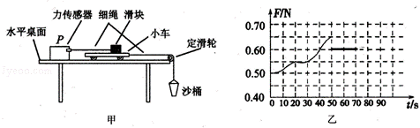
【教师补充】教师通过课件，明确实验结论
静摩擦力随外力的增大而增大，一直达到最大静摩擦力为止。即0＜F
【教师总结】（1）静摩擦力的方向总是沿着接触面，并且跟物体的相对运动趋势的方向相反；（2）静摩擦力随外力的增大而增大，一直达到最大静摩擦力为止。即0＜F。

课堂练习
1、如图所示，用水平力推静止在水平地面上的大木箱，没有推动，这时木箱受到的( )
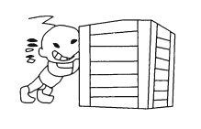
A．推力小于静摩擦力
B．推力一定等于重力
C．推力和最大静摩擦力大小一定相等
D．推力和静摩擦力大小一定相等
答案：D
2、如图所示,水平地面堆放着原木。关于原木P在支撑点M、N处受力的方向,下列说法正确的是( )
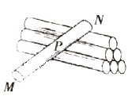
A.M处受到的支持力竖直向上
B.N处受到的支持力竖直向上
C.M处受到的静摩擦力沿MN方向
D.N处受到的静摩擦力沿水平方向
答案：A
3、如图所示,一个质量为m的物体A,向其施加一个水平方向的力F,使A沿竖直墙壁匀速下滑,若物体A与墙面间的动摩擦因数为,那么物体A与墙面间的摩擦力为( )
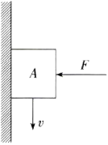
A.向上 B.向下 C.向下 D.向上
答案：D
4、如图所示为研究木板与木块之间摩擦力大小的实验装置,将一木块和木板叠放于水平桌面上,轻质弹簧测力计一端固定,另一端用细线与木块水平相连。现在用绳索与木板连接,用手向右水平拉绳索,使木板在桌面上滑动,下列说法中正确的是( )
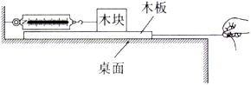
A.木块与木板之间的摩擦力是静摩擦力
B.木板必须在桌面上做匀速直线运动
C.木板必须在桌面上做匀加速直线运动
D.木板运动过程中,弹簧测力计的示数保持不变
答案：D
5、物体b在力F作用下将物体a压向光滑的竖直墙壁,如图所示,a处于静止状态,则关于a受的摩擦力的下列说法中不正确的是( )
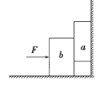
A.a受的摩擦力有两个
B.a受的摩擦力大小不随F变化
C.a受的摩擦力大小随F的增大而增大
D.a受的摩擦力方向始终竖直向下
答案：ACD
6、如图甲所示,一人用由零逐渐增大的水平力F推静止于水平地面上质量为10kg的木箱,木箱所受的摩擦力与F的关系如图乙所示,g取,下列说法正确的是( )
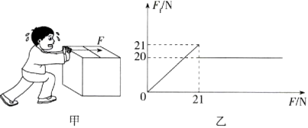
A.木箱所受的最大静摩擦力
B.木箱所受的最大静摩擦力
C.木箱与地面间的动摩擦因数
D.木箱与地面间的动摩擦因数
答案： AD

板书设计
§3.2 摩擦力
- 滑动摩擦力
1、定义：两个相互接触的物体，当它们相对滑动时，在接触面上会产生一种阻碍相对运动的力，这种力叫作滑动摩擦力。
2、产生条件：
①两物体接触；②接触物体间有弹力；③接触面粗糙；④物体间发生相对运动
3、大小：
滑动摩擦力的大小跟压力成正比，即
说明：①动摩擦因数与材料及接触面的粗糙程度有关，与其他因素无关；
②是接触物间的弹力，在数值上不一定等于重力，方向垂直于接触面。
4、方向：摩擦力的方向可能跟运动方向相同或相反，但一定跟相对运动方向或相对运动趋势方向相反。
- 静摩擦力
1、定义：相互接触的两个物体之间只有相对运动的趋势，而没有相对运动这时的摩擦力叫作静摩擦力。
2、大小
静摩擦力随外力的增大而增大，一直达到最大静摩擦力为止。即0＜F
说明：
①静摩擦力的大小与外部条件有关，其最大值比滑动摩擦力大，有时认为两者相等；
②摩擦力方向平行于接触面。

教学后记
引导学生对本节多学知识进行自主交流探究，根据学生表述，查漏补缺，并有针对性地进行讲解补充。

